ANEXA 2
Centralizerea activităților desfăşurate cu prilejul Zilei Internaționale de Comemorare a Victimelor Holocaustului -27 ianuarie 2026

Tipul de activități organizate (simpozioane, | Unitatea de |  |  | Număr | Număr de | Parteneri, | Obsevații (bune practice,
mese rotunde, expoziții, vizionări de filme, | invățământ | Profesor |  | clase | elevi | ONG-uri | deficiențe etc.)
întâlniri cu supraviețuitori, vizite la obiective  relevante etc.) |  |  |  |  |  | etc
- Predare-învățare despre importanța zilei de 27 ianuarie pe plan internațional  - Transmitere de informații despre impactul Holocaustului asupra evreilor și nu numai  - Studiu despre mărturiile unor victime ale Holocaustului  - Aplicație practică: flyer pentru combaterea antisemitismului și pentru acceptarea diverselor culturi – „toleranța este cheia unei lumi pașnice” | Colegiul Național Pedagogic „Regina Maria” Deva | Codolean Andreea Roxana |  | o clasă -  XI C | 27 | nu | Activitatea s-a desfășurat în data de 27 ianuarie 2026, elevii au participat activ și au fost creativi, realizând pe echipe câte un flyer

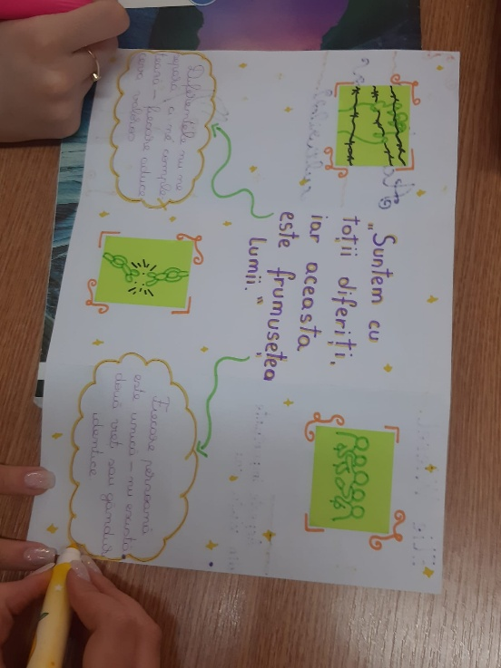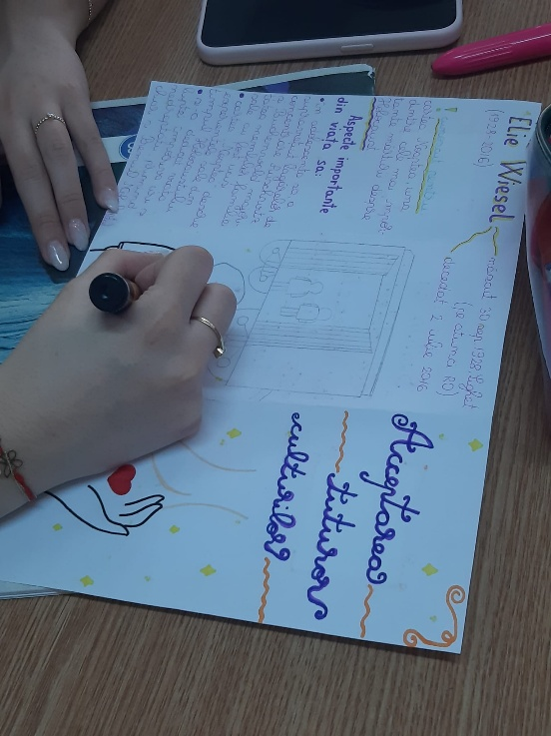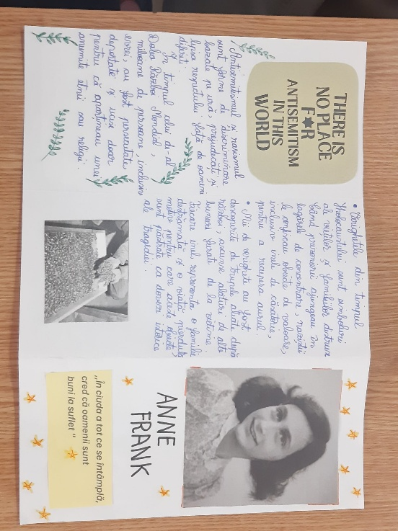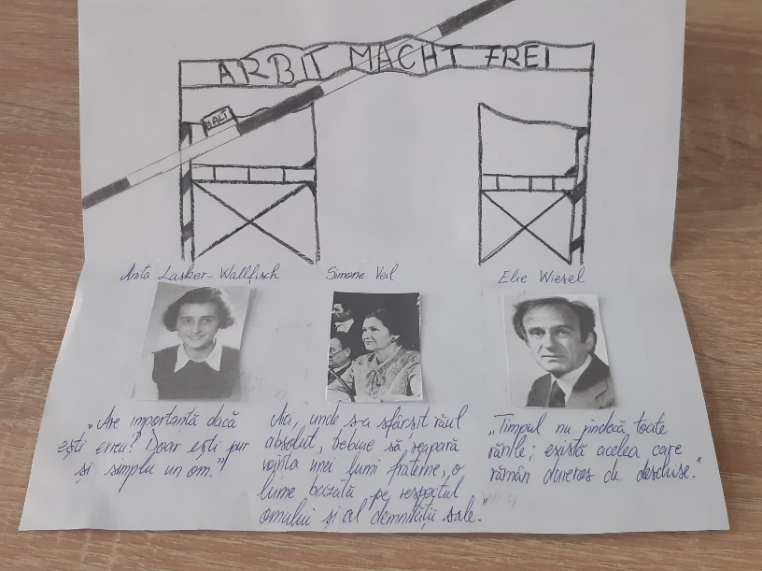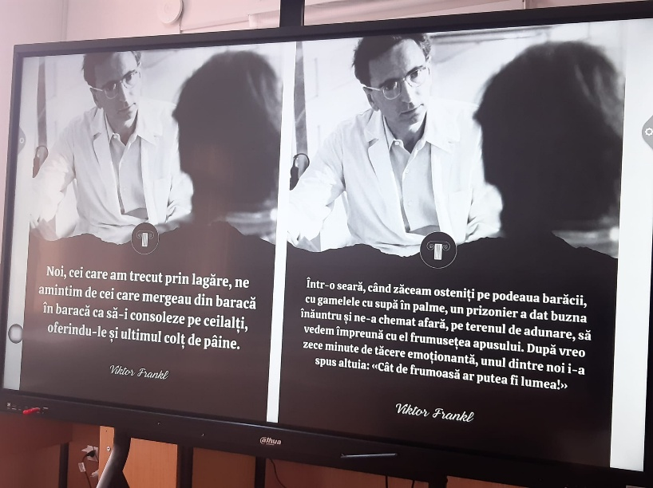

Director,
TRIPA Louise - Gabriel

